游戏规则：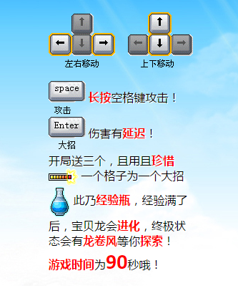

项目基本要求：

1. 游戏计时：90秒，到达时间游戏结束
2. 游戏功能：开始游戏，暂停游戏，结束游戏
3. 移动：可上下左右移动
4. 怪物：有不同怪物，怪物移动方式不一样（有部分怪物可以发射子弹），有终极BOSS,(boss死后，可以生成宝箱), 幽灵进行曲线移动
5. 终极BOSS:可以发起攻击
6. 我方死亡：我方宝贝龙有血量，发生碰撞扣血，血量为零自动死亡
7. 怪物死亡：怪物有血量，发生碰撞扣血，血量为零自动死亡（怪物死后，随机生成宝箱）
8. 升级：达到一定分数后可以自动升级（玩家与乱机的速度增加，攻击力也增强）
9. 普通攻击：长按space键攻击，随着等级提升攻击力增加
10. 大招：能量存满后可以发起大招，直接一招KO所有怪物
11. （根据不同的操作，发出不同的声音）